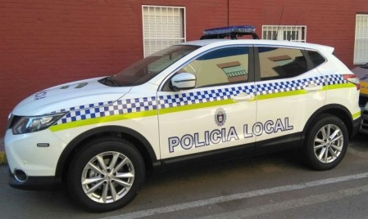
ORDEN DESFILE

EN PUERTA DE LA FARMACIA APROX.
COCHE MÚSICA

COMIENZO GRUPOS DESDE PRINCIPIO ANDEN IGLESIA

1.-INFANTIL: LAS DIAVLAS
2.-INFANTIL: LAS SALAMANDRAS
3.-INFANTIL: AQUELARRE COLORIDO
4.-INFANTIL: L@S VIEJ@S DEL VISILLO
5.-INFANTIL: 101 DÁLMATA
6.-INFANTIL: UNIVERSO DE COLORES
7.-INFANTIL: LOS ROCKIES
8.- ADULTO: CATRINA
9.- ADULTO: REYES Y REINA DE CORAZONES
10.-ADULTO: FUERZAS ARMADAS

COCHE MÚSICA

11.-ADULTO: HABIA UNA VEZ…
12.- ADULTO: MUJU: ESPÍRITU DE LA CREATIVIDAD
13.- ADULTO: TRIBU
14.- ADULTO: HAREN VENTERO
15.- ADULTO: GUARDIANES DE ATENAS
16.- ADULTO: TRIBLUE WHITE
17.- ADULTO: FORMULA 1
18.- ADULTO: PUEBLOS DEL MUNDO: “MACHUPICHU”

19.- ADULTO: HERMANITAS DE LA CARIDAD” PASTAS A EURO”
20.- ADULTO: ICELAND
21.- ADULTO: MAI THAI
22.- ADULTO: FANTASIA INCA
COCHE MÚSICA

